**SCIO**



**Contexto.**

A menudo encontramos personas a nuestro alrededor que sienten poco gusto por algunas áreas del conocimiento que son usadas a diario, por ejemplo, las matemáticas. Estos gustos y habilidades son sembrados desde la básica primaria, cuando aprendemos la suma, resta, multiplicación y división. De esta manera, una de las razones por no encontrar el gusto desde pequeños, podrían ser las metodologías de enseñanza que en algunos casos son monótonas y muy tradicionalistas. Cabe resaltar que los métodos tradicionales tienen un aporte magnífico, pero no siempre es lúdico y atractivo para todos. Es por eso, que se debe encontrar una buena fusión entre la enseñanza y la pedagogía.

**¿Qué es SCIO?**

Scio es una aplicación que busca motivar el gusto por el estudio, enfocándose inicialmente en las matemáticas y dirigido a niños de básica primaria. Esto por medio de enseñanzas lúdicas como juegos, trucos, etc. A diferencia de otras aplicaciones con objetivo similar, Scio lo hará a través de metodologías poco tradicionales y esperando aplicarlas a diferentes áreas del conocimiento.

**Aplicaciones Similares.**

* **Trucos de Matemáticas.**

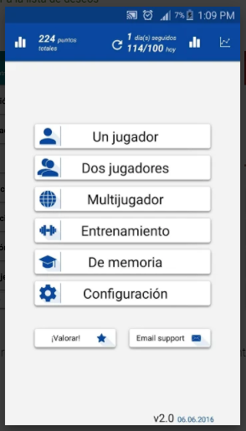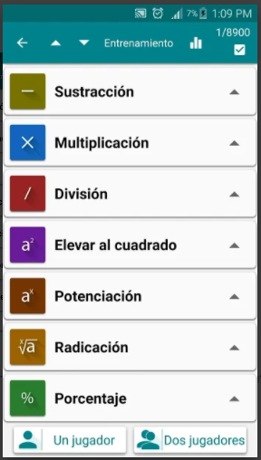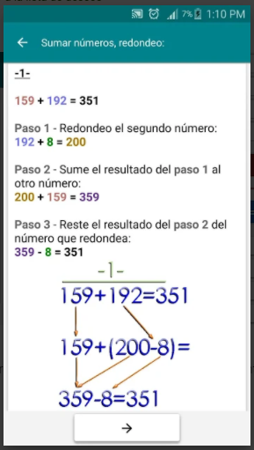

* **Trucos de matemáticas mentales.**

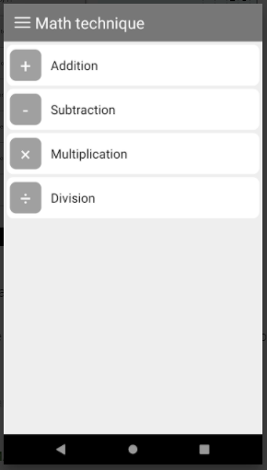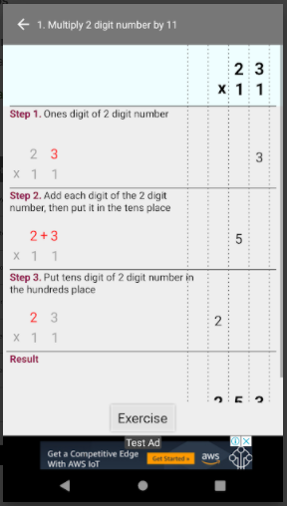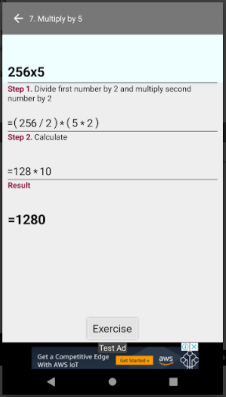

* **Juegos de matemáticas, Math.**

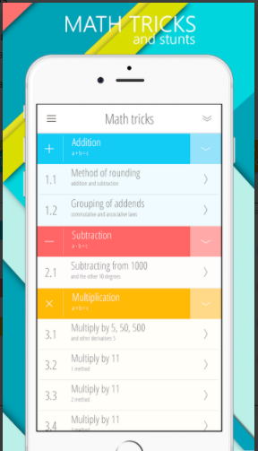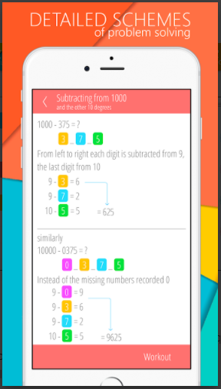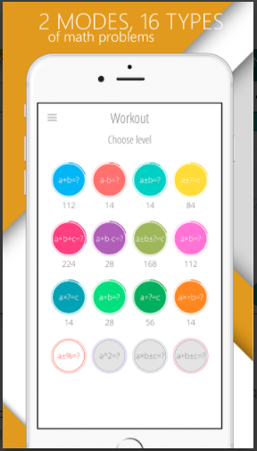

* **Tienda de Android.**

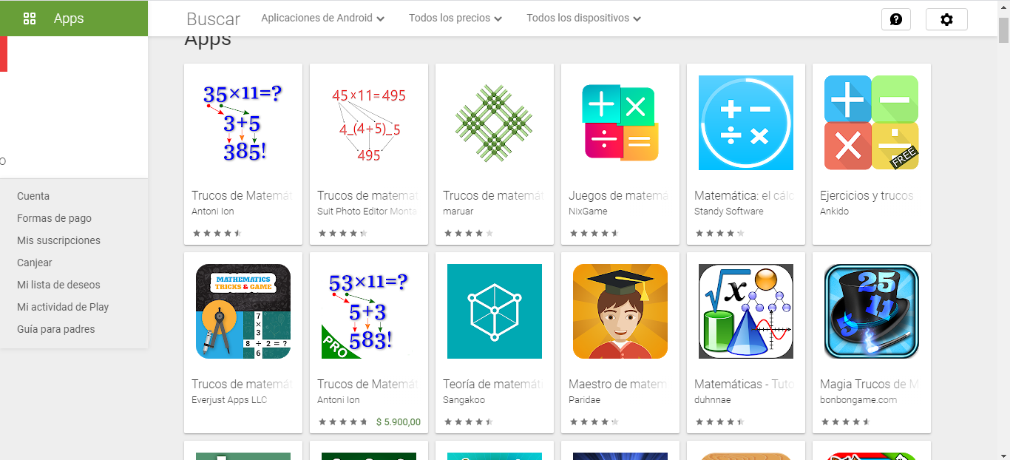

**¿Cómo se desarrollará?**

Scio será desarrollado por medio de Xamarin Forms, que permite desarrollar aplicaciones para Android, iOS y Windows, desde un código base compartido. Xamarin Forms usa XAML como herramienta para el desarrollo de interfaces de usuario y C# como su lenguaje subyacente.

**¿Cómo es el modelo de negocio?**

Scio podrá ser descargada de forma gratuita, ofreciéndole al usuario las clases y juegos correspondientes de matemáticas. Sin embargo, tendrá a su disposición otras áreas de conocimiento (lectoescritura, inglés, física, etc…) donde se aplicarán de igual manera, estrategias pedagógicas que no son tan tradicionales en la educación cotidiana. Estas nuevas áreas podrán ser adquiridas inicialmente por un costo establecido mediante algunas encuestas realizadas a distintos grupos socioeconómicos.